第一题 某制导雷达系统设计
某弹载雷达系统要求：不模糊探测距离80km；工作比不超过20%；波长λ=3cm；天线等效孔径D=0.25m(直径)；噪声系数F=3dB；系统损耗L=4dB；天线波束宽度θ_{3dB} =6°；目标的RCS:σ=1500m² 。弹目之间的相对运动关系如图。目标航速Vs=20m/s，导弹运动速度Va=600m/s，目标航向与弹轴方向之间的夹角为α′ =30°，目标偏离弹轴方向的角度为β=1°，则在舰船位置P，导弹对目标视线与目标航向的夹角α=α′+β。从t=0时刻开始，导弹从O向O’位置运动, 目标从P向P’位置运动。
β_{iβ}
S
P
P′
M
M′
R_{i}
α_{i}
α
α′
R₀
Vs
O′
O
Va
R₁
β
f_{IF}
I
Q
f_{s_AD}
f_{s}
接收机
ADC
正交采样
脉压
相干积累
检测与跟踪
作状态 | 距离(km) | 脉冲重复周期(μs) | 脉冲宽度(μs) | 调频带宽(MHz) | 距离分辨率(m) | 脉压比 | 相干积累脉冲数
搜索 | 30~80 | 800 | 160 | 1 | 150 | 160 | 64
跟踪 | 3~30 | 400 | 10 | 10 | 15 | 100 | 32

1．采用线性调频脉冲信号，推导信号的模糊函数，并画出|χ(τ,f_{d})|、|χ(τ,0)|、|χ(0,f_{d})|图形，|χ(τ,f_{d})|的-4dB切割等高线图（选做：指出-3dB的时宽或带宽）。
答：线性调频信号的复包络可表示为：
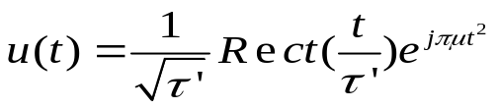 (1.1)
其中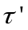是脉冲宽度，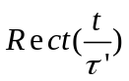为矩形脉冲函数。
由模糊函数的定义得：
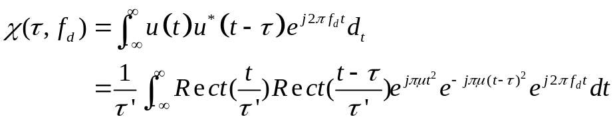 (1.2)
当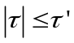时，
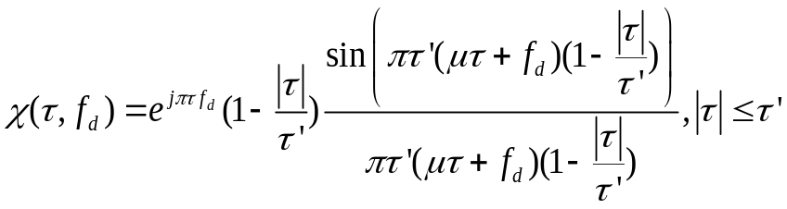 (1.3)
所以线性调频信号的模糊函数为：

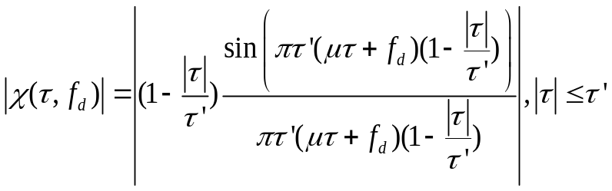 (1.4)
当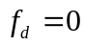，可得到沿时延轴的模糊函数截线为：
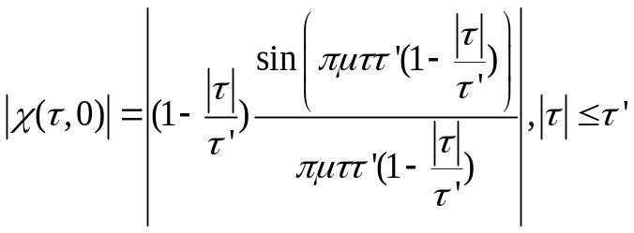 (1.5)
当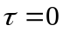，可得到沿多普勒轴的模糊函数截线为：
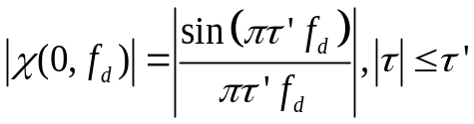 (1.6)
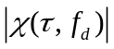的三维图和等高线分别如图1.1和图1.2所示：
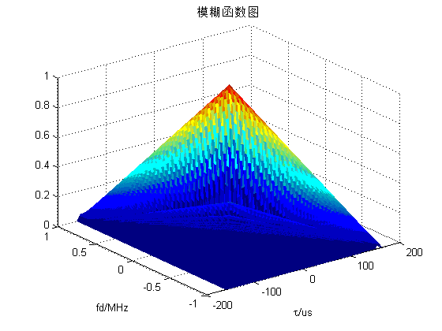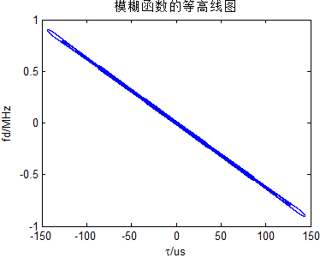
图1.1 LFM信号模糊函数图 图1.2 LFM信号模糊图的-4dB等高线图
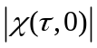和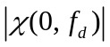图形分别如图1.3和图1.4所示：
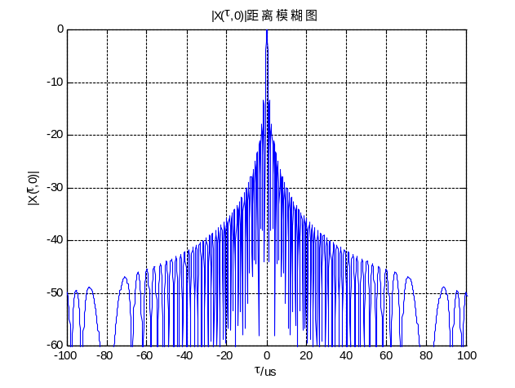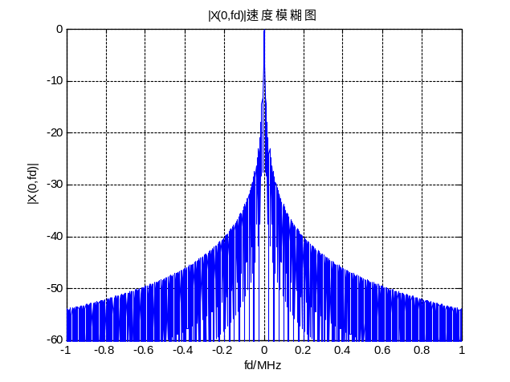
图1.3 LFM信号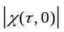距离模糊函数图 图1.4 LFM信号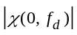速度模糊函数图
模糊函数图-3dB的时宽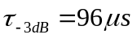，带宽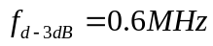。
2.若天线在±45°范围内搜索，扫描速度为60°/s，可积累的脉冲数N =？若要求发现概率 P_{d} =90%，虚警概率 P_{fa}=10e-6，达到上述检测性能要求的SNR＝？在搜索状态，若采用64个脉冲相干积累，计算要求的辐射峰值功率Pt =？若取Pt =30W，计算目标回波单个脉冲和64个脉冲相干积累后的信噪比SNR与距离的关系曲线（考虑信号处理损失5dB）。
答：积累的脉冲数
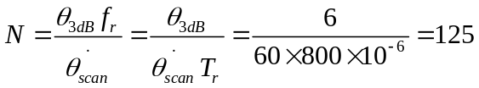 (1.7)
其中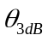是半功率天线波束宽度(º),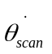为天线扫描速度(º/s)；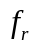为雷达的脉冲重复频率(Hz)，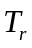为雷达的脉冲重复周期(s)。要求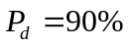，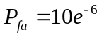时，经查表得要求的SNR为12.5dB。
将单脉冲SNR记为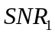，相干积累N个脉冲得到的SNR则为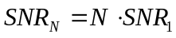，则每个单脉冲所需的SNR为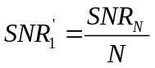，取N=64。
相干积累后雷达方程为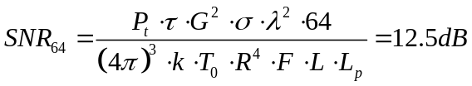，则
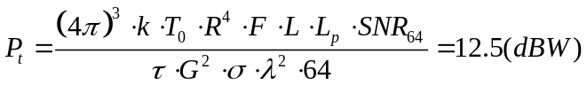 (1.8)

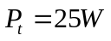时回波单个脉冲和64个脉冲相干积累后SNR与距离的关系曲线如图1.5所示：
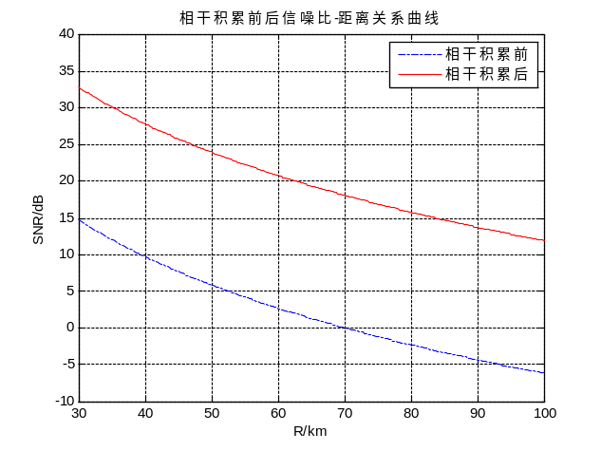
图1.5 目标回波相干积累前后SNR与距离的关系曲线

3．给出所采用信号的匹配滤波函数h(t)和H(f)，并画图。比较加窗(主副瓣比35dB)和不加窗时的脉冲压缩结果，指出主瓣宽度。
答：发射信号的复包络为 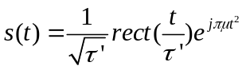 (1.9)
根据匹配滤波器脉冲响应h(t)与发射信号的关系得
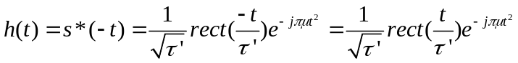 (1.10)
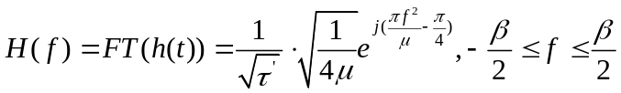 (1.11)
匹配滤波器函数时域和频域图分别如图1.6和1.7所示：
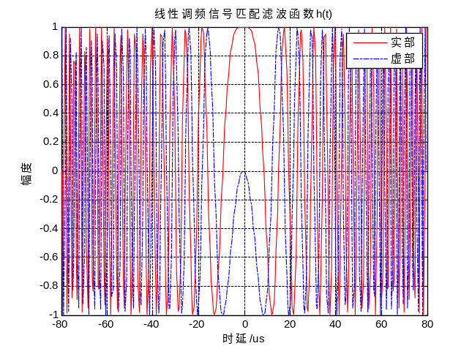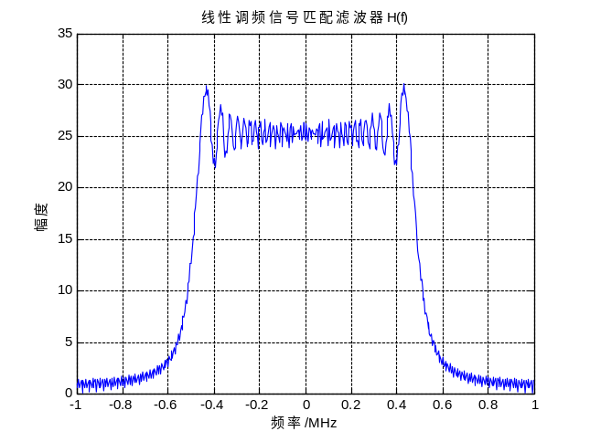
图1.6 LFM信号匹配滤波函数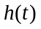 图1.7 LFM信号匹配滤波函数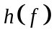

假设目标距离为80km，则不加窗、加-35dB泰勒窗脉压结果如图1.8所示，图1.9是局部放大结果：
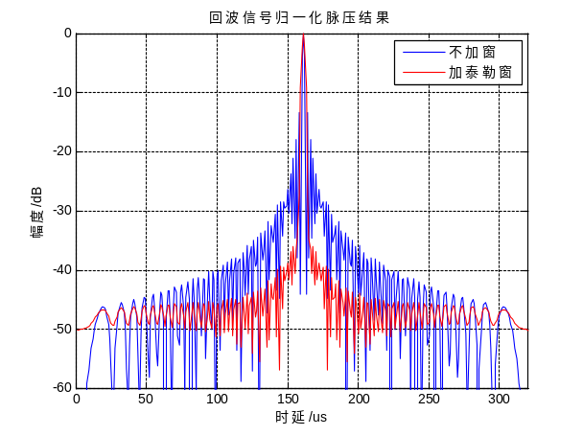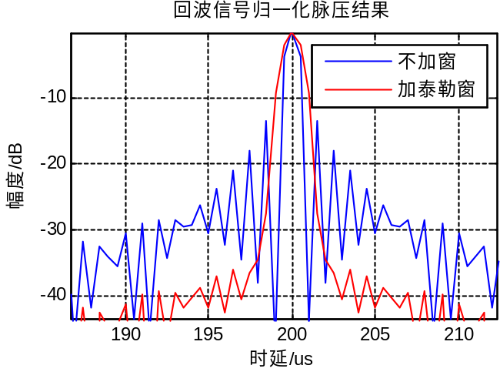
图1.8 回波信号脉压结果 图1.9 脉压结果局部放大
4.在搜索状态，假设目标距离为80km。假定中频正交采样频率fs =2MHz。(1)给出目标回波的基带信号模型，推导脉压、相干处理后的输出信号模型。(2)假设在相干积累前导弹自身的速度进行了补偿，若A/D采样时噪声占10位，目标回波信号占8位。画出A/D采样的回波基带信号、脉压处理后的输出信号、相干积累的输出信号。分析每一步处理的信噪比变化。(3)解释目标所在多普勒通道对应的频率与实际的多普勒频率是否相符？(4)对目标所在多普勒通道进行CFAR处理，画出目标所在多普勒通道信号及其CFAR的比较电平(按第4小题的检测性能)。
答：(1)设发射信号为
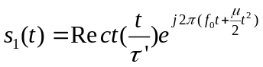 (1.12)
则接收信号为
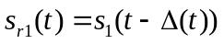 (1.13)
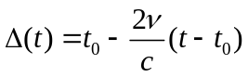 (1.14)
为初始距离对应的延时，这里设目标为80km，则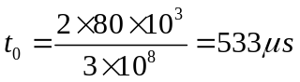；c是光速。将式(1.14)代入(1.13)得
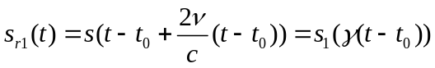 (1.15)
其中
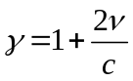 (1.16)
将式(1.12)代入(1.15)得
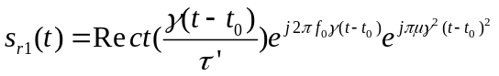 (1.17)
这是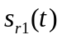的解析表示形式，通过给式(1.17)乘以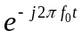，可以得到信号的复包络，定义为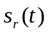，经过运算可得
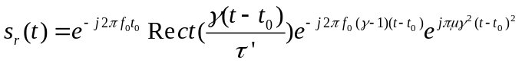 (1.18)
由于目标运动而引入的多普勒频率为
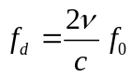 (1.19)
又由式(1.16)可得
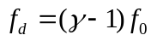 (1.20)
当目标运动速度远小于光速时，近似为1，再将式(1.20)代入式(1.18)得
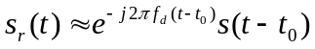 (1.21)
其中
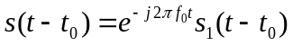 (1.22)
则匹配滤波器的输出为
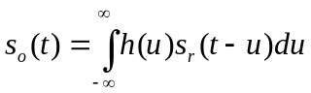 (1.23)
对于非因果滤波器冲击响应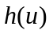为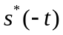，因此滤波器输出为
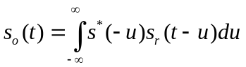 (1.24)
将式(1.21)代入(1.24)得
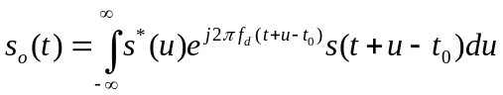 (1.25)
作变量代换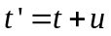，得
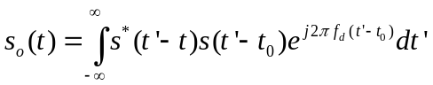 (1.26)
将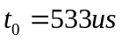代入积分，可得匹配滤波器输出为
(1.27)
式中。由表达式可见，输出信号在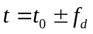处取得最大值。
这里的相干处理采用的权系数为FFT变换的权系数，因此处理后在对应多普勒频率通道处信号幅度变为原幅度的64倍，而其余处输出信号为零。
(2)若A/D采样时噪声占10位，目标信号占8位，则原始回波基带信号的信噪比
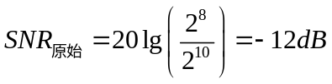 (1.28)
脉冲压缩后，输出峰值信噪比与输入信噪比的比值如下
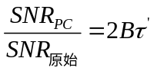 (1.29)
代入数据得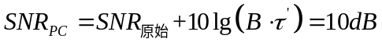
64脉冲相干积累后，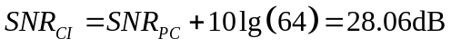
原始回波的基带信号如图1.10所示：
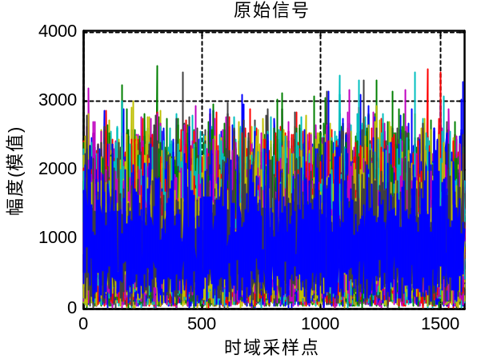
图1.10 原始回波基带信号

回波信号脉压处理后结果如图1.11和图1.12所示：
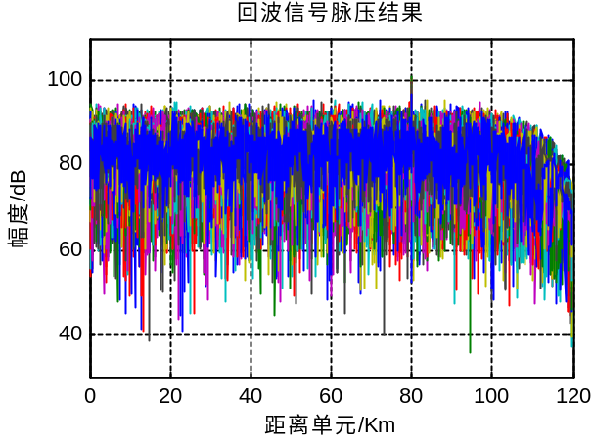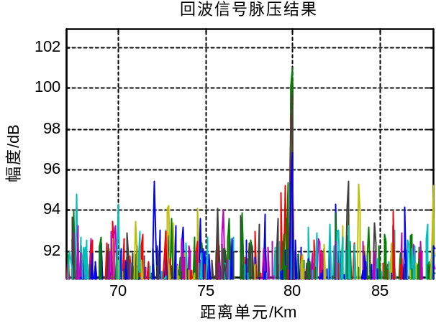
图1.11 回波信号脉压结果 图1.12 回波信号脉压结果局部放大
回波信号64脉冲相干积累结果如图1.13和1.14所示：
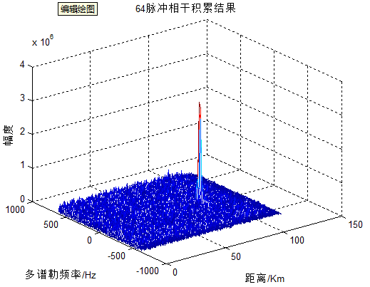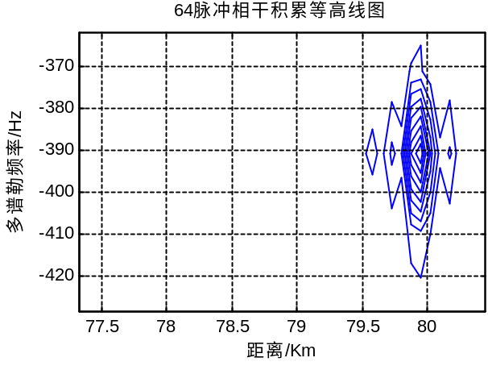
图1.13 回波信号64脉冲相干积累结果 图1.14 回波信号64脉冲相干积累等高线图
由图中可以看出，原始的回波信号完全被噪声所淹没，信噪比很小；经过脉压处理后，回波信号可看到明显的峰值，此时信噪比约为7dB;最后经过相干积累，信噪比进一步提高，约为23dB。
脉压的信噪比与理论值的偏差是由于多普勒频率的存在，使得最大信噪比处发生偏移，使得滤波器不能完全匹配。相参积累的信噪比与理论值的偏差则主要由于MTD滤波器组只在64个离散点处取最大值，当多普勒频率落在两个离散点之间时，输出信号要略微减小。
(3)导弹自身速度进行了补偿，因此弹目相对速度为
(1.30)
多普勒频率为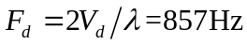
图1.15为回波信号64脉冲相干积累的多普勒维结果，从图中可以看出目标所在多普勒通道对应的频率为-390.6Hz，这是由于目标的多普勒频率大于625Hz（即/2），故多普勒频率出现了模糊，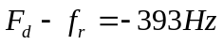，与图中计算得-390.6Hz相一致。
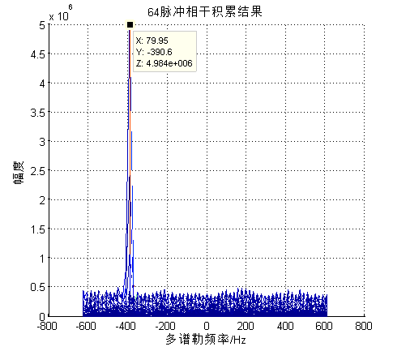
图1.15 回波信号64脉冲相干积累多普勒维结果
(4)对目标所在多普勒通道进行单元-平均CFAR,虚警概率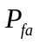=10e-6,取参考单元数M=8,保护单元数N=4,则由公式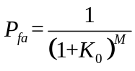得定标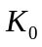=3.2。
CFAR处理结果如图1.16所示：
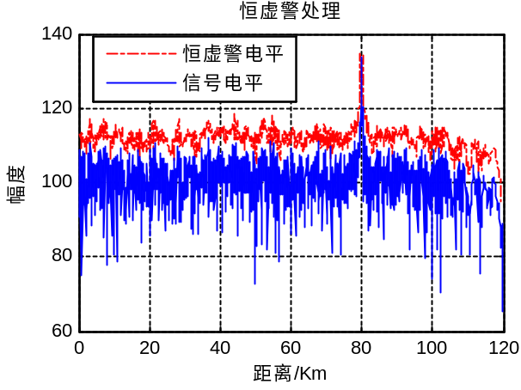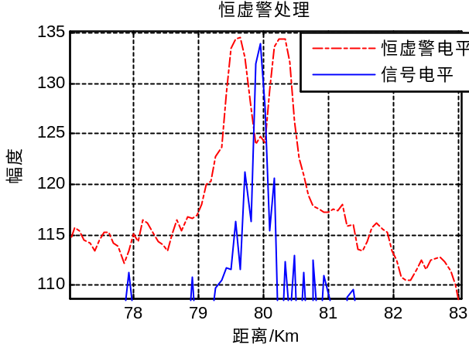
（a）时域信号 （b）局部放大
图1.16 恒虚警处理结果

5．天线的方向函数用高斯函数近似，在近距离采用单脉冲测角。（1）给出和、差通道信号模型和归一化误差信号模型，指出误差信号的斜率。（2）计算目标偏离电轴中心0.5°和1.0°时的归一化误差信号（此时不考虑噪声的影响）。（3）对测角精度进行Monto Carlo分析（SNR与测角的均方根误差）。（4）假定弹目距离10km，SNR=20dB，方位为1°，给出和、差通道的时域脉压结果。
答：(1)天线的方向函数用高斯函数近似，则天线方向函数为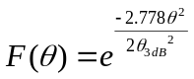，
单脉冲测角的两个波束方向函数分别为
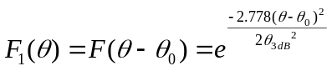，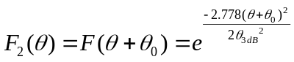 (1.31)
其中偏角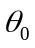为天线偏离电轴中心夹角，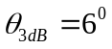为天线波束宽度。
和波束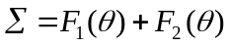，差波束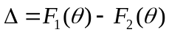，归一化误差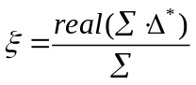。
单脉冲测角的和差波束和归一化误差信号分别如图1.17所示：
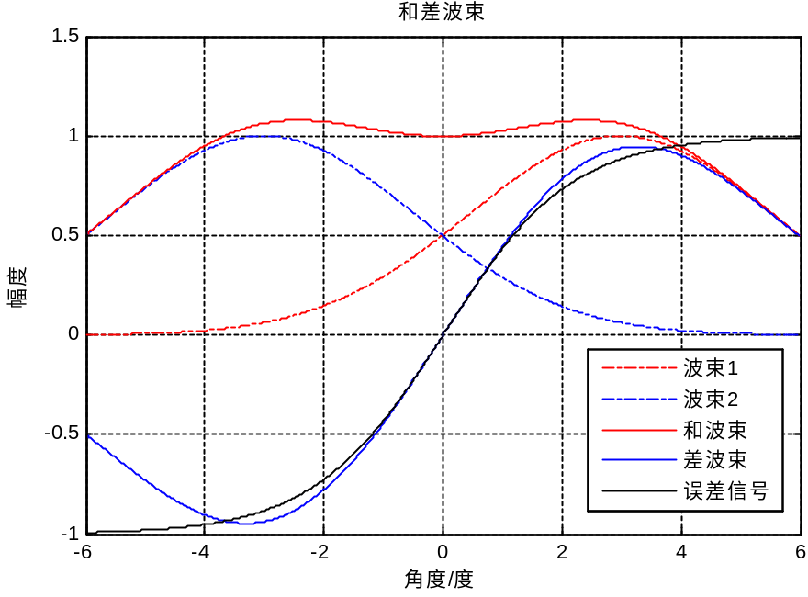
图1.17 单脉冲测角和差波束与归一化误差信号
(2)当较小时，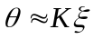，K为误差信号的斜率，用MATLAB函数逼近求得K=2.1831，则当目标偏离电轴中心0.5°和1.0°时，归一化误差信号分别为0.5/K=0.2290和1/K=0.4581。
(3)对测角精度进行100次Monto Carlo分析，得SNR与单次测角误差的关系曲线如图1.18所示，SNR与测角均方根误差如图1.19所示，由于波束宽度为6°，SNR为20dB时，测角精度（均方根误差）为0.13°，约为波束宽度的1/45。
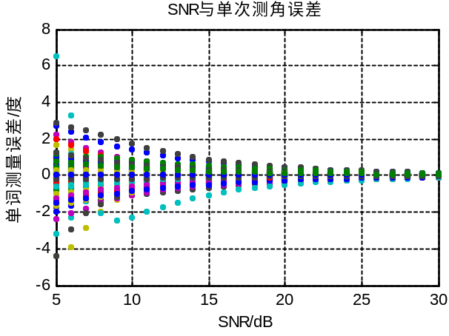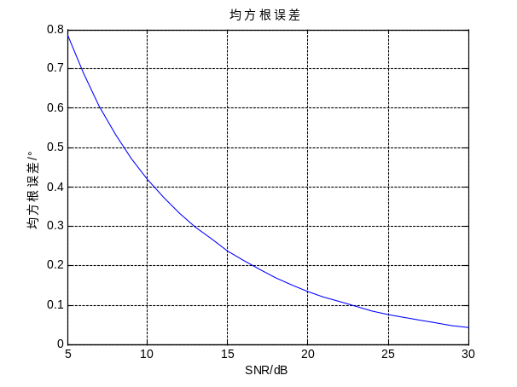
图1.18 SNR与单次测角误差Monto Carlo结果 图1.19 SNR与测角均方根误差
（4）假设弹目距离20km，SNR为20dB,方位角为1°，和、差通道时域脉压结果分别如图1.20和图1.21所示。对距离为20km的和、差回波信号，计算得误差信号=0.4282，根据，K=2.1831，计算得角度0.9348°，与设定方位角1°相符。
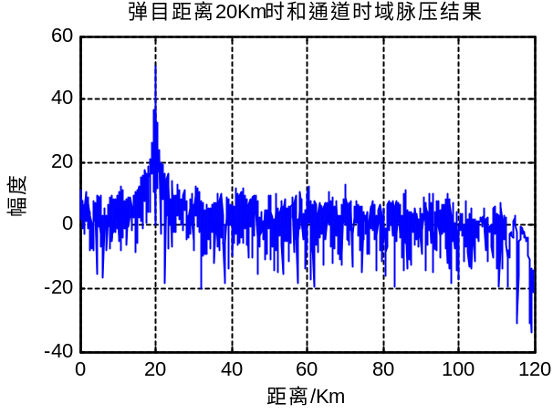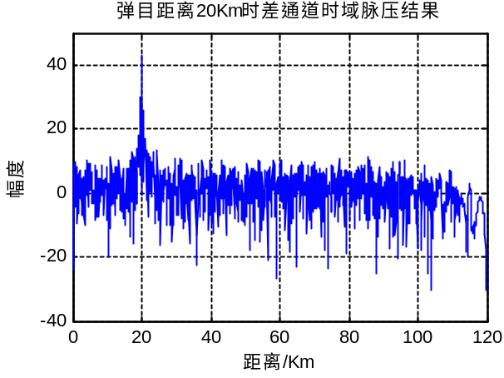
图1.20 和通道时域脉压结果 图1.21 差通道时域脉压结果

